Приложение 3

к письму

Год семьи

Международный день родного языка

День единого текста

Прочитайте текст. Затем приступайте к выполнению заданий.

К.Д. Ушинский «Как рубашка в поле выросла»
I
Видела Таня, как отец её горстями разбрасывал по полю маленькие блестящие зёрна, и спрашивает:
— Что ты, тятя, делаешь?
— А вот сею ленок, дочка; вырастет рубашка тебе и Васютке.
Задумалась Таня: никогда она не видела, чтобы рубашки в поле росли.
Недели через две покрылась полоска зелёной шелковистой травкой и подумала Таня: «Хорошо, если бы у меня была такая рубашечка».
Раза два мать и сёстры Тани приходили полоску полоть и всякий раз говорили девочке:
— Славная у тебя рубашечка будет!
Прошло ещё несколько недель: травка на полоске поднялась, и на ней показались голубые цветочки.
«У братца Васи такие глазки, — подумала Таня, — но рубашечек таких я ни на ком не видала».
Когда цветочки опали, то на место их показались зелёные головки. Когда головки забурели и подсохли, мать и сёстры Тани повыдергали весь лён с корнем, навязали снопиков и поставили их на поле просохнуть.
II
Когда лён просох, то стали у него головки отрезывать, а потом потопили в речке безголовые пучки и ещё камнем сверху завалили, чтобы не всплыл.
Печально смотрела Таня, как её рубашечку топят; а сёстры тут ей опять сказали:
— Славная у тебя, Таня, рубашечка будет.
Недели через две вынули лён из речки, просушили и стали колотить, сначала доской на гумне, потом трепалом на дворе, так что от бедного льна летела кострика во все стороны. Вытрепавши, стали лён чесать железным гребнем, пока не сделался мягким и шелковистым.
— Славная у тебя рубашка будет, — опять сказали Тане сёстры. Но Таня подумала: «Где же тут рубашка? Это похоже на волоски Васи, а не на рубашку».
III
Настали длинные зимние вечера. Сёстры Тани надели лён на гребни и стали из него нитки прясть.
«Это нитки, — думает Таня, — а где же рубашечка?»
Прошли зима, весна и лето, настала осень. Отец установил в избе кросна, натянул на них основу и начал ткать. Забегал проворно челнок между нитками, и тут уж Таня сама увидала, что из ниток выходит холст.
Когда холст был готов, стали его на морозе морозить, по снегу расстилать, а весной расстилали его по траве, на солнышке, и взбрызгивали водой. Сделался холст из серого белым, как кипень.
Настала опять зима. Накроила из холста мать рубашек; принялись сёстры рубашки шить и к рождеству надели на Таню и Васю новые белые как снег рубашечки.

Естественнонаучная грамотность
10 класс
Прочитайте текст и выполните задания.
1. Благодаря каким веществам лен используется как сырьё, для изготовления нитей?
1. Целлюлоза
2. Крахмал
3. Пектины
4. Лигнин
5. Кремниевая кислота
Ответ: ___________________

2. Прядильные растения делятся на группы в зависимости от используемой части растения. Распределите растения по группам, к которым они относятся.

Часть растения, из которого получают волокно | Растение
1. стебель  2. семя  3. плод  4. листья | А. джут  Б. лён  В. кокос  Г. конопля  Д. хлопок  Е. агава

А | Б | В | Г | Д | Е

3. Какой цифрой на рисунке обозначены элементы, которые используют для получения льняных нитей? Назовите эти элементы. Благодаря какой особенности именно их используют для изготовления льняных нитей.

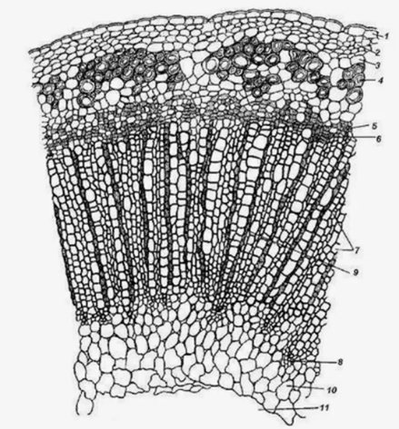

Ответ: ___________________________________________________________________________________________________________________________________________________________________________________________________________________________________________________________________________________________________________________________________________________________________________________________________________________________________________________________________________________________________________________________________________________________

4. Используя текст, описание растения льна определите к каким экологическим группам относится это растение?
По отношению к воде | По отношению к свету | По отношению к температуре
А. _______________ | Б. __________________ | В. _______________
1. Гидрофит  2. Гигрофит  3. Мезофит  4. Ксерофит | 1. Гелиофит  2. Сциогелиофит  3. Сциофит | 1. Мегатермофилы  2. Мезотермофилы  3. Микротермофилы

5. Какие признаки и свойства наиболее ценятся селекционерами у льна как прядильной культуры?
- раннеспелость;
- высокая продуктивность;
- содержание жира;
- устойчивость к болезням (ржавчине и фузариозу);
- устойчивость к полеганию;
- высота растения.
Ответ: ______________________________

6. «Когда цветочки опали, то на место их показались зелёные головки». Найдите биологическую ошибку данном предложении и исправьте её.
Ответ: _______________________________________________________________________
_____________________________________________________________________________

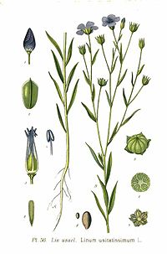

7. Определите Отдел и Класс, к которому принадлежит растение. Ответ аргументируйте. Найдите в тексте предложения, которые на это указывают.
Ответ: _____________________________________________________________________________
______________________________________________________________________________________________________________________________________________________________________________________________________________________________________________________________________________________________________________________________________________________________________________________________________________________________________________________________________________

8. «Когда лён просох, то стали у него головки отрезывать». Зачем перед выделкой льняных волокон у льна отрезают «головки»?
Ответ: _______________________________________________________________________
______________________________________________________________________________________________________________________________________________________________________________________________________________________________________________________________________________________________________________________________________________________________________________________________________________________________________________________________________________

9. Лён издавна используется как прядильная и масличная культура. Из какого органа растения получают льняное масло? Ответ аргументируйте.
Ответ: _______________________________________________________________________
______________________________________________________________________________________________________________________________________________________________________________________________________________________________________________________________________________________________________________________________________________________________________________________________________________________________________________________________________________

Критерии оценивания
10 класс
1. Благодаря каким веществам лен используется как сырьё, для изготовления нитей?
1. Целлюлоза
2. Крахмал
3. Пектины
4. Лигнин
5. Кремниевая кислота
Ответ: 14
Критерии оценивания выполнения задания | Баллы
Ответ включает в себя все названные выше элементы | 2
Ответ включает в себя один из названных выше элементов | 1
Ответ неправильный | 0
Максимальный балл | 2

2. Прядильные растения делятся на группы в зависимости от используемой части растения. Распределите растения по группам, к которым они относятся.

Часть растения, из которого получают волокно | Растение
1. стебель  2. семя  3. плод  4. листья | А. джут  Б. лён  В. кокос  Г. конопля  Д. хлопок  Е. агава

А | Б | В | Г | Д | Е
1 | 1 | 3 | 1 | 2 | 4

Критерии оценивания выполнения задания | Баллы
Ответ включает в себя правильную последовательность | 2
Ответ включает в себя последовательность с одной ошибкой | 1
Ответ включает в себя последовательность с двумя и более ошибками | 0
Максимальный балл | 2

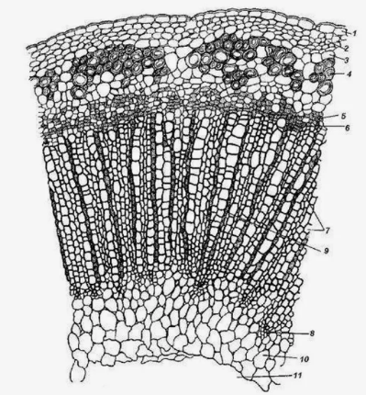
3. Какой цифрой на рисунке обозначены элементы, которые используют для получения льняных нитей? Назовите эти элементы. Благодаря какой особенности именно их используют для изготовления льняных нитей.
Ответ:
1. Цифра 4
2. Лубяные волокна (механические волокна)
3. Клетки вытянутые, длинные с толстыми клеточными стенками.
Критерии оценивания выполнения задания | Баллы
Ответ включает в себя все названные выше элементы, не содержит биологических ошибок | 3
Ответ включает в себя два из названных выше элементов, которые  не содержат биологических ошибок | 2
Ответ включает в себя один из названных выше элементов, которые не содержат биологических ошибок | 1
Все иные ситуации, не соответствующие правилам выставления 3, 2 и 1 балла.ИЛИ Ответ неправильный | 0
Максимальный балл | 3

4. Используя текст, описание растения льна определите к каким экологическим группам относится это растение?
По отношению к воде | По отношению к свету | По отношению к температуре
А. _______________ | Б. __________________ | В. _______________
1. Гидрофит  2. Гигрофит  3. Мезофит  4. Ксерофит | 1. Гелиофит  2. Сциогелиофит  3. Сциофит | 1. Мегатермофилы  2. Мезотермофилы  3. Микротермофилы

А | Б | В
3 | 1 | 3

Критерии оценивания выполнения задания | Баллы
Ответ включает в себя правильную последовательность | 2
Ответ включает в себя последовательность с одной ошибкой | 1
Ответ включает в себя последовательность с двумя и более ошибками | 0
Максимальный балл | 2

5. Какие признаки и свойства наиболее ценятся селекционерами у льна как прядильной культуры?
- раннеспелость;
- высокая продуктивность;
- содержание жира;
- устойчивость к болезням (ржавчине и фузариозу);
- устойчивость к полеганию;
- высота растения.
Ответ: 456
Критерии оценивания выполнения задания | Баллы
Ответ включает в себя все названные выше элементы | 2
Ответ включает в себя два из названных выше элементов | 1
Ответ включает в себя один из названных выше элементов ИЛИ ответ неправильный | 0
Максимальный балл | 2

6. «Когда цветочки опали, то на место их показались зелёные головки». Найдите биологическую ошибку данном предложении и исправьте её. (2 балла)
Ответ:
- На месте цветов образуются плоды.
- Плоды льна - коробочки
Критерии оценивания выполнения задания | Баллы
Ответ включает в себя все названные выше элементы | 2
Ответ включает в себя один из названных выше элементов | 1
Ответ неправильный | 0
Максимальный балл | 2

7. Определите Отдел и Класс, к которому принадлежит растение. Ответ аргументируйте. Найдите в тексте предложение, которое указывает на отдел, к которому относится лён.
Ответ:
- Отдел Покрытосеменные
- Наличие цветка
- Наличие плода с семенами
- Класс Двудольные
- Стержневая корневая система
- Пятичленный цветок.
- «Прошло ещё несколько недель: травка на полоске поднялась, и на ней показались голубые цветочки»
Критерии оценивания выполнения задания | Баллы
Ответ включает в себя шесть - семь названных выше элементов, не содержит биологических ошибок | 3
Ответ включает в себя пять - четыре из названных выше элементов, которые  не содержат биологических ошибок | 2
Ответ включает в себя три из названных выше элементов, которые не содержат биологических ошибок, ИЛИ Верно указаны отдел и класс | 1
Все иные ситуации, не соответствующие правилам выставления 3, 2 и 1 балла. ИЛИ Ответ неправильный | 0
Максимальный балл | 3

8. «Когда лён просох, то стали у него головки отрезывать». Зачем перед выделкой льняных волокон у льна отрезают «головки»?
Ответ:
- Головки – так автор называет плоды, в которых созревают семена.
- Семена нужны для посадки льна на следующий год.
- Для выделки волокон семена не используются.
Критерии оценивания выполнения задания | Баллы
Ответ включает в себя все названные выше элементы, не содержит биологических ошибок | 3
Ответ включает в себя два из названных выше элементов, которые  не содержат биологических ошибок | 2
Ответ включает в себя один из названных выше элементов, которые не содержат биологических ошибок | 1
Все иные ситуации, не соответствующие правилам выставления 3, 2 и 1 балла.ИЛИ Ответ неправильный | 0
Максимальный балл | 3

9. Лён издавна используется как прядильная и масличная культура. Из какого органа растения получают льняное масло? Ответ аргументируйте.
Ответ:
- Льняное масло получают из семян.
- В семенах льна запасным питательным веществом является масло (жир, липиды).
- Масло использует зародыш для прорастания.
Критерии оценивания выполнения задания | Баллы
Ответ включает в себя все названные выше элементы, не содержит биологических ошибок | 3
Ответ включает в себя два из названных выше элементов, которые  не содержат биологических ошибок | 2
Ответ включает в себя один из названных выше элементов, которые не содержат биологических ошибок | 1
Все иные ситуации, не соответствующие правилам выставления 3, 2 и 1 балла.ИЛИ Ответ неправильный | 0
Максимальный балл | 3

Для 10 класса
Максимальный балл – 22.
Уровни оценивания планируемых предметных и метапредметных результатов:
Уровни
Недостаточный | 0-5
Базовый | 6-11
Повышенный | 12-17
Высокий | 18-22

